高雅艺术进校园之歌舞剧《大梦敦煌》
广外专场演出介绍
剧目介绍：
《大梦敦煌》是兰州歌舞剧院历经两年艰辛创作完成的一部敦煌题材的大型歌舞剧。在敦煌藏经洞发现暨敦煌学创立百年之际，于2000年4月在北京成功首演。截至目前，该剧已在世界各地巡回演出近1200场。
《大梦敦煌》曾获得多个国家级荣誉：2000年荣获中国舞蹈“荷花奖”舞剧银奖；2001年荣获中宣部精神文明建设“五个一工程”奖；2002年荣获文化部“文华奖”新剧目奖；2003年被确定为“国家舞台艺术精品工程”初选剧目；2004年荣获“国家舞台艺术精品工程”十台精品剧目榜首；2007年被商务部、文化部、国家广电总局、国家新闻出版总署列入《国家文化出口重点项目目录》；2008年荣获文化部优秀出口文化产品和服务项目第一名；2009年荣获文化部“优秀保留剧目大奖”；2016年获批国家艺术基金2016年度传播交流推广项目。
内容梗概：
青年画师莫高为追求艺术的最高境界前往敦煌。在穿越大漠的艰难中生命垂危，被偶然路过的巾帼女子月牙所救。不久，他们再次在敦煌相逢，萌生爱情，却遭月牙之父大将军反对，逼迫月牙在王公巨贾中招亲。为了爱，月牙星夜出逃，与莫高在洞窟相会，大将军率军包围。在血与火的面前，月牙再次拯救了莫高，却付出了生命的代价。月牙走了，化成一泓清泉；莫高以泉润笔，在巨大的悲怆中完成了艺术的绝唱。莫高窟千年不朽，月牙泉万代不涸；艺术、爱情、永远相伴，相守……
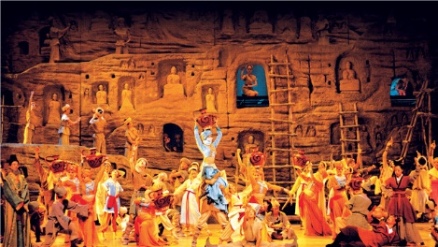
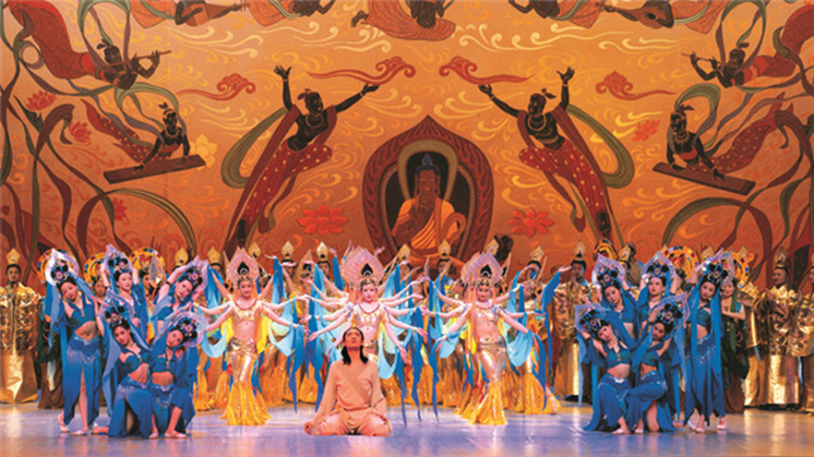
精彩剧照
精彩剧照

演出团体：
兰州歌舞剧院
兰州歌舞剧院成立于1970年，是古丝绸之路重镇兰州的大型专业文艺团体。40多年来，曾演出大型舞剧、舞蹈诗、组舞10余部，大型文艺晚会、交响音乐会500余台，以及多台风格各异的歌舞晚会和专题音乐会。演出足迹遍布全国，并先后赴澳大利亚、法国、西班牙、葡萄牙、德国、奥地利、俄罗斯、日本、意大利、纳米比亚、博茨瓦纳、伊拉克、黎巴嫩等国和台、港、澳地区巡回演出，深受广大观众的欢迎。
兰州歌舞剧院坚持“做西部文章、创全国一流”的创作原则，多年来创作演出了许多优秀的音乐、舞蹈作品。其中，大型舞剧《兰花花》荣获全国舞剧调演贡献奖，大型文艺晚会《黄河的祝福》荣获甘肃省敦煌文艺奖，大型舞蹈诗《西出阳关》不仅参加了第四届中国艺术节的正式演出，还荣获了由文化部颁发的第七届“文华”新剧目奖和中宣部颁发的“五个一工程”奖。

